Министерство науки и высшего образования Российской Федерации
федеральное государственное автономное
образовательное учреждение высшего образования
«Самарский национальный исследовательский университет
имени академика С.П. Королева»
Институт информатики и кибернетики
Кафедра технической кибернетики

Отчет по лабораторной работе №5
Дисциплина: «Технологии сетевого программирования»

Тема «Финализация приложения и упаковка в Docker»

Выполнили: Королева А.В.
Федорова С.А.
Группа: 6301-010302D

Самара 2025
- Задание на лабораторную работу
Цель работы: Завершить разработку приложения, связать клиент и сервер, создать Docker-контейнеры и настроить их взаимодействие.
- Связывание фронтенда и бэкенда:
  - Проверить корректность взаимодействия API и клиентского приложения;
  - Обработать возможные ошибки и исключения.
- Настройка базы данных в Docker:
  - Создать Docker-контейнер с PostgreSQL;
  - Настроить подключение к базе данных через переменные окружения.
- Упаковка серверной части в Docker:
  - Написать Dockerfile для backend-сервиса и frontend-приложения;
  - Создать docker-compose.yml для управления сервисами;
  - Настроить .dockerignore для исключения ненужных файлов из сборки образа.
- Тестирование работы контейнеров:
  - Запуск всех контейнеров с помощью docker-compose up;
  - Проверка доступности API и фронтенда.
- Оформление отчета:
  - Описание структуры контейнеризации и настройки окружения;
  - Скриншоты работающего приложения в контейнерах;
  - Описать API в формате таблицы или OpenAPI (Swagger);
  - Описать архитектуру разработанного приложения;
  - Презентация с результатами работы.

- Выполнение работы
  - Описание структуры контейнеризации и настройки окружения
Для запуска нашего приложения в Docker используются два контейнера: postgres_db - контейнер с базой данных PostgreSQL, spring_app - контейнер с основным Spring Boot приложением. Для одновременного запуска и управления обоими контейнерами используется Docker Compose. В файле docker-compose.yml описаны используемые образы, переменные окружения (для подключения к БД), проброс портов из контейнеров на хост. Так, для контейнера bd используется порт 5432, а для spring_app - 8080. Также для базы данных настроен внешний volume postgres_data, который сохраняет данные вне контейнера, чтобы при перезапуске данные не терялись. Для передачи параметров подключения к базе данных (URL, логин, пароль) в контейнер с приложением используются переменные окружения, что обеспечивает гибкость и безопасность.
Код docker-compose.yml:
services:
db: # Сервис базы данных PostgreSQL
image: postgres:latest
container_name: postgres_db
environment:
# переменные окружения
POSTGRES_DB: mydatabase
POSTGRES_USER: myuser
POSTGRES_PASSWORD: mypassword
volumes:
- postgres_data:/var/lib/postgresql/data
ports:
- "5432:5432" # Проброс порта 5432 из контейнера на хост-машину

backend:
build: . # Из докерфайла
container_name: spring_app
ports:
- "8080:8080"
environment:
# переменные окружения
SPRING_DATASOURCE_URL: jdbc:postgresql://db:5432/mydatabase
SPRING_DATASOURCE_USERNAME: myuser
SPRING_DATASOURCE_PASSWORD: mypassword
depends_on:
- db # контейнер backend будет запускаться после запуска контейнера db

volumes:
postgres_data:
external: true #volume уже создан вне compose и его не надо создавать заново

Образ для контейнера spring_app собирается из Dockerfile, где сначала происходит сборка приложения с помощью Maven, а затем создаётся облегчённый образ с JDK и готовым jar-файлом.
Код Dockerfile:

# ---Этап сборки---
FROM maven:3.8.4-openjdk-17 AS build
# Используем официальный образ Maven с JDK 17 для сборки Java-приложения

WORKDIR /app
# Устанавливаем рабочую директорию внутри контейнера в /app

COPY pom.xml .
# Копируем pom.xml из проекта в контейнер

RUN mvn dependency:go-offline
# Запускаем команду Maven, которая скачивает все зависимости заранее,
# чтобы ускорить последующую сборку и использовать кеш Docker

COPY src ./src
# Копируем исходный код (папку src) в контейнер в папку /app/src

RUN mvn package -DskipTests
# Запускаем сборку проекта Maven, создавая исполняемый jar-файл
# Опция -DskipTests пропускает запуск тестов
# В результате в папке target появится файл jar

# ---Финальный образ---
FROM openjdk:17-jdk-slim
# Используем облегчённый официальный образ OpenJDK 17

WORKDIR /app
# Устанавливаем рабочую директорию в /app внутри контейнера.

COPY --from=build /app/target/*.jar app.jar
# Копируем собранный JAR-файл из предыдущего этапа сборки (build) из папки /app/target в текущую рабочую директорию контейнера под именем app.jar.
# Благодаря этому в финальном образе будет только готовый к запуску JAR без исходников и Maven.

EXPOSE 8080
# Оповещаем Docker, что контейнер слушает порт 8080(это не пробрасывает порт наружу)

ENTRYPOINT ["java", "-jar", "app.jar"]
# Команда, которая будет выполнена при запуске контейнера

На рисунках 1, 2, 3, 4 представлены скриншоты работы приложения из контейнеров, которые подтверждают корректную работу приложения из контейнеров Docker. На данных рисунках в терминале отображаются последние логи одного из успешно запущенных контейнеров: spring_app.
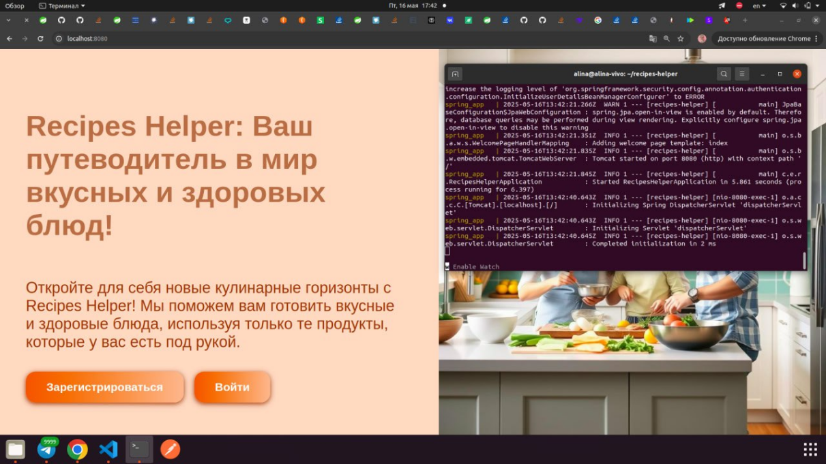
Рисунок 1 - Запуск landing page через docker compose
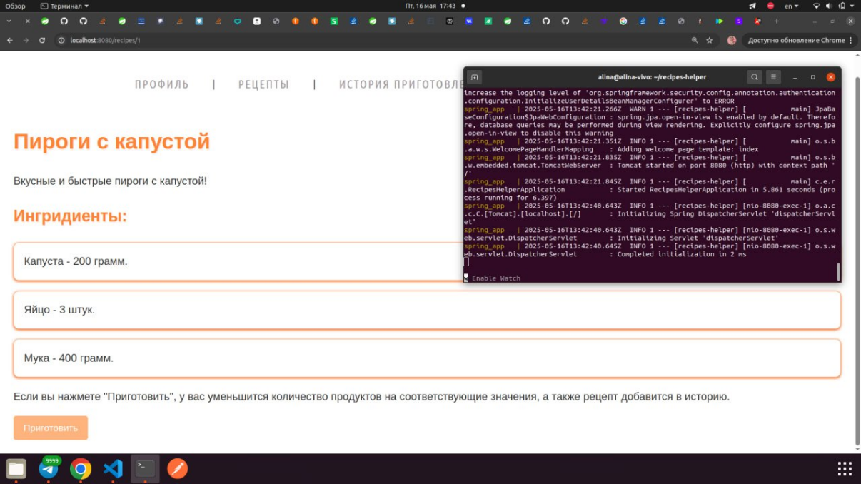
Рисунок 2 - Запуск страницы выбранного рецепта через docker compose

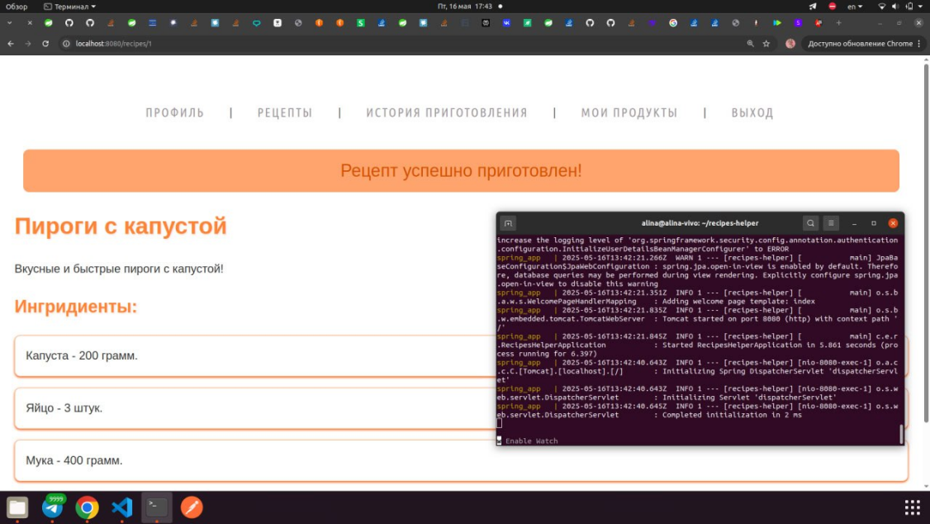
Рисунок 3 - Приготовление рецепта через docker compose
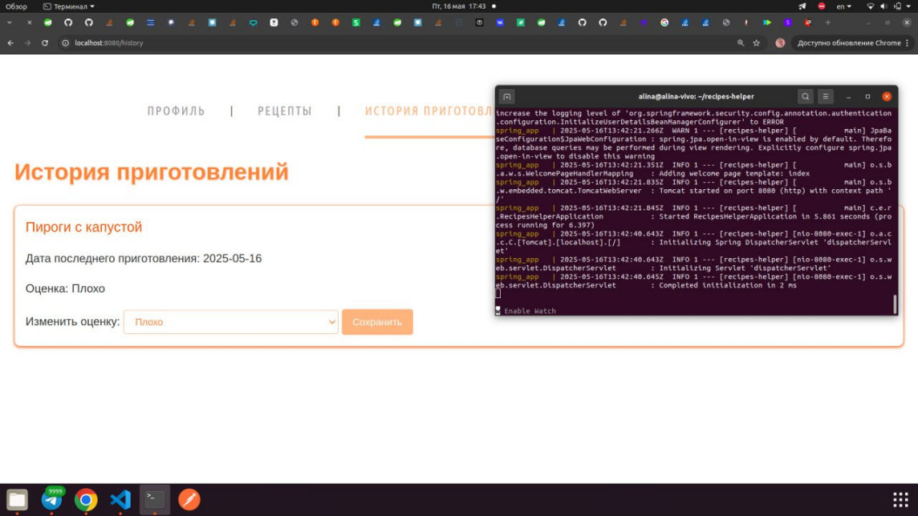
Рисунок 4 - Отображение страницы истории приготовления рецепта через docker compose

  - Описание структуры OpenAPI
Для описания структуры OpenAPI мы использовали набор инстурументов Swagger. Этот инструмент позволяет получать информацию о доступных методах, параметрах, типах данных и возвращаемых значениях, а также примеры использования API, например, как отправлять запросы и проверять ответ.

openapi: "3.0.3"
info:
title: "recipes_helper API"
description: "recipes_helper API"
version: "1.0.0"
servers:
- url: “http://localhost:8080/”
paths:
/recipes:
get:
summary: "GET recipes"
operationId: "getRecipes"
parameters:
- name: "recipeCategory"
in: "query"
required: false
schema:
type: "string"
enum:
- "Суп"
- "Второе"
- "Гарнир"
- "Завтрак"
- "Десерт"
- "Напиток"
- "Выпечка"
- name: "productCategory"
in: "query"
required: false
schema:
type: "string"
enum:
- "Непостное"
- "Постное"
- name: "available"
in: "query"
required: false
schema:
type: "boolean"
responses:
"200":
description: "OK"
content:
'*/*':
schema:
type: "string"

/recipes/cook:
post:
summary: "POST recipes/cook"
operationId: "cookRecipe"
parameters:
- name: "recipeId"
in: "query"
required: true
schema:
type: "integer"
format: "int64"
responses:
"200":
description: "OK"
content:
'*/*':
schema:
type: "string"

/recipes/{idRecipe}:
get:
summary: "GET recipes/{idRecipe}"
operationId: "getRecipe"
parameters:
- name: "idRecipe"
in: "path"
required: true
schema:
type: "integer"
format: "int64"
responses:
"200":
description: "OK"
content:
'*/*':
schema:
type: "string"

/user_recipes:
get:
summary: "GET user_recipes"
operationId: "getRecipesForCurrentUser"
parameters:
- name: "recipeCategory"
in: "query"
required: false
schema:
type: "string"
enum:
- "Суп"
- "Второе"
- "Гарнир"
- "Завтрак"
- "Десерт"
- "Напиток"
- "Выпечка"
- name: "productCategory"
in: "query"
required: false
schema:
type: "string"
enum:
- "Непостное"
- "Постное"
responses:
"200":
description: "OK"
content:
'*/*':
schema:
type: "array"
items:
$ref: "#/components/schemas/Recipe"

/products/:
get:
summary: "GET products/"
operationId: "findAllProductsByUser"
responses:
"200":
description: "OK"
content:
'*/*':
schema:
type: "string"

/products/:
post:
summary: "POST products/"
operationId: "saveProduct"
responses:
"200":
description: "OK"
content:
'*/*':
schema:
type: "string"

/history:
get:
summary: "GET history"
operationId: "findHistoryByUser"
responses:
"200":
description: "OK"
content:
'*/*':
schema:
type: "string"

/history:
post:
summary: "POST history"
operationId: "saveRating"
responses:
"200":
description: "OK"
content:
'*/*':
schema:
type: "string"

/settings:
post:
summary: "POST settings"
operationId: "changePassword"
parameters:
- name: "oldPassword"
in: "query"
required: true
schema:
type: "string"
- name: "newPassword"
in: "query"
required: true
schema:
type: "string"
responses:
"200":
description: "OK"
content:
'*/*':
schema:
type: "string"

/signup:
post:
summary: "POST signup"
operationId: "addUser"
responses:
"200":
description: "OK"
content:
'*/*':
schema:
type: "string"

/:
get:
summary: "GET "
operationId: "home"
responses:
"200":
description: "OK"
content:
'*/*':
schema:
type: "string"

/login:
get:
summary: "GET login"
operationId: "showAutorizationForm"
responses:
"200":
description: "OK"
content:
'*/*':
schema:
type: "string"

/settings:
get:
summary: "GET settings"
operationId: "showSettingsForm"
responses:
"200":
description: "OK"
content:
'*/*':
schema:
type: "string"

/signup:
get:
summary: "GET signup"
operationId: "showRegistrationForm"
responses:
"200":
description: "OK"
content:
'*/*':
schema:
type: "string"

Все методы, реализованные по спецификации OpenAPI и доступные по маршрутам, начинающимся с /api (например, /api/login), были проверены с помощью Postman. Для тестирования использовались коллекции Postman, в которых на каждый эндпоинт создавались отдельные запросы с соответствующими параметрами, телом запроса и ожидаемыми ответами. Проверялись статус-коды, структура и содержимое ответов, а также корректность обработки ошибок/

/api/login:
post:
summary: "POST api/login"
operationId: "login"
requestBody:
content:
application/json:
schema:
$ref: "#/components/schemas/AuthRequest"
required: true
responses:
"200":
description: "OK"
content:
'*/*':
schema:
type: "object"

/api/logout:
post:
summary: "POST api/logout"
operationId: "logout"
parameters:
- name: "Authorization"
in: "header"
required: true
schema:
type: "string"
responses:
"200":
description: "OK"
content:
'*/*':
schema:
type: "object"

/api/change_password:
post:
summary: "POST api/change_password"
operationId: "changePassword"
requestBody:
content:
application/json:
schema:
$ref: "#/components/schemas/ChangePasswordRequest"
required: true
responses:
"200":
description: "OK"
content:
'*/*':
schema:
type: "string"

/api/change_password:
post:
summary: "POST api/change_password"
operationId: "changePassword"
requestBody:
content:
application/json:
schema:
$ref: "#/components/schemas/ChangePasswordRequest"
required: true
responses:
"200":
description: "OK"
content:
'*/*':
schema:
type: "string"

  - Описание архитектуры разработанного приложения
Наш проект представляет собой систему помощи в выборе рецептов «Recipes Helper». Основная задача сервиса состоит в определении доступных к приготовлению рецептов определенной категории на основе продуктов, имеющихся в наличии у пользователя. Также система помогает определить, каких продуктов и в каком количестве не хватает для приготовления конкретного блюда, что может помочь людям в планировании похода в супермаркет. Кроме этого, на сайте хранится история приготовленных блюд, что поможет следить за своим меню и делать его более разнообразным.
Наше веб-приложение использует архитектуру клиент-сервер. Схема взаимодействия компонентов представлена на рисунке 5.
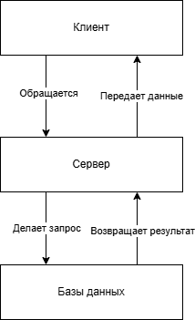
Рисунок 5 – Схема взаимодействия компонентов приложения
Таким образом, в ходе выполнения лабораторных работ было разработано Spring Boot приложение «Recipes Helper», которое позволяет пользователю подбирать рецепты из каталога на основе имеющихся у него продуктов. При использовании приложения была использована база данных PostgreSQL, обращение к которой происходит с помощью JPA, реализовано RESTful API, реализована авторизация и аутентификация с помощью сессий на основе Spring Security, а также с использованием JWT-токенов. Для рендера HTML-страниц используется шаблонизатор Thymeleaf. Также приложение было собрано и запущено в docker-контейнерах. Таким образом, поставленные задачи по разработке, контейнеризации и тестированию приложения выполнены в полном объёме. Полученный результат можно использовать как основу для дальнейшего развития проекта, масштабирования функционала и внедрения в реальную эксплуатацию.

